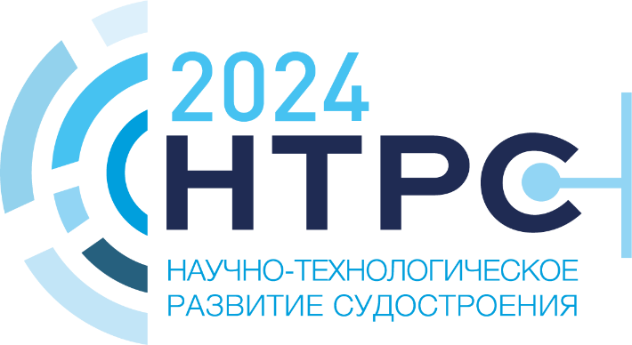

ФЕДЕРАЛЬНОЕ ГОСУДАРСТВЕННОЕ УНИТАРНОЕ ПРЕДПРИЯТИЕ
«КРЫЛОВСКИЙ ГОСУДАРСТВЕННЫЙ НАУЧНЫЙ ЦЕНТР»

СОВЕТ МОЛОДЫХ УЧЕНЫХ И СПЕЦИАЛИСТОВ

ИНФОРМАЦИОННОЕ ПИСЬМО

«НАУЧНО-ТЕХНОЛОГИЧЕСКОЕ РАЗВИТИЕ СУДОСТРОЕНИЯ»

Всероссийская научно-техническая конференция молодых ученых и специалистов

Формат участия в конференции:

Слушатель, Докладчик

25 апреля 2024 г.

Санкт-Петербург 2024
МЕСТО И ВРЕМЯ ПРОВЕДЕНИЯ КОНФЕРЕНЦИИ

Регистрация участников конференции: до 22.04.2023

Заявку по установленной форме необходимо направить на электронный адрес оргкомитета omk@ksrc.ru

Актуальная информация о Конференции размещена на сайте:

www.krylov-centre.ru

АДРЕС ОРГКОМИТЕТА
196158, Санкт-Петербург,
Московское шоссе, 44

Ответственные лица:

Сыралёва Мария +7(921)388-3852
Третьяков Александр +7(921)926-9460
Григоров Максим +7(904)603-9181

НАПРАВЛЕНИЯ РАБОТЫ СЕКЦИЙ КОНФЕРЕНЦИИ

- Военное кораблестроение
- Гражданское судостроение. Освоение океана и арктической зоны
- Гидромеханика. Ходкость, мореходность и маневренность
- Физические поля морских технических объектов
- Прочность и надежность судовых конструкций
- 1) Судовая электротехника
- Судовая энергетика
- Информационные технологии в судостроении

Доклады, представленные на Конференцию, демонстрируют творческий потенциал молодых ученых и специалистов, умение поставить задачу, определить наиболее рациональные пути её решения и прокомментировать полученные результаты.
Участники выступают в соответствии со следующим регламентом: выступление с докладом до 10 минут; ответы на вопросы экспертной комиссии и участников Конференции до 5 минут.
Лучшие доклады отмечаются дипломами.
Результаты Конференции объявляет председатель экспертной комиссии в конце последнего дня Конференции.
Участники Конференции, желающие опубликовать научную статью в научном сборнике «Труды Крыловского государственного научного центра» могут направлять материалы в редакцию в соответствии с требованиями, указанными на сайте издания transactions-ksrc.ru/rus/avtoram/order/.

УСЛОВИЯ УЧАСТИЯ В КОНФЕРЕНЦИИ

Для участия в конференции НТРС-2024 необходимо предоставить:
1. Заявку, тезисы доклада и копию экспертного заключения – до 10.04.2023
2. Презентацию доклада (эл. версия в PDF) – до 22.04.2023

Допускается участие в Конференции с докладом без публикации в сборнике тезисов. В этом случае заявку, Презентацию доклада (эл. версия в PDF), а также экспертное заключение направляются – до 22.04.2023

Докладчиками на Конференции могут быть специалисты не старше 35 лет, в соавторах не более 3-х человек.
ЗАЯВКА
для участия в научно-технической конференции молодых ученых и специалистов НТРС-2024
25 апреля 2024 года
Ф.И.О.
Дата рождения
Название доклада
Название направления
Организация/вуз
Должность
Ученая степень, звание
Адрес, моб. телефон
E-mail
В соответствии с Федеральным законом «О персональных данных» от 27.07.2006 № 152-ФЗ участник даёт согласие на обработку своих персональных данных, то есть совершение следующих действий: обработку (включая сбор, систематизацию, накопление, хранение, уточнение (обновление, изменение), использование, обезличивание, блокирование, уничтожение персональных данных), а также на передачу такой информации третьим лицам, в случаях, установленных нормативными документами вышестоящих органов и законодательством. Настоящее согласие действует бессрочно.

ТРЕБОВАНИЯ К ТЕЗИСАМ ДОКЛАДОВ

Тезисы доклада должны представлять собой краткое содержание доклада.
Тексту тезисов должны предшествовать:
- полное имя автора, его ученая степень, ученое звание, место и адрес работы, должность и контактный телефон, e-mail;
- название статьи (не более 10–12 слов, четко отражающих содержание);
- ключевые слова (4–8 слов или словосочетаний, выражающих основное смысловое содержание статьи).
Текст тезисов должен иметь следующую структуру:
- актуальность;
- цель;
- материалы и методы;
- результаты и их обсуждение;
- выводы.
В тезисы докладов не включаются графики, рисунки, схемы, диаграммы.
Максимальный размер текста тезисов – 1 страница печатного текста
Оформление:
Формат страницы – А4, каждое поле выбирается равным 25 мм.
Отступ первой строки – 10 мм. Шрифт Times New Roman (14 pt), межстрочный интервал – одинарный, выравнивание текста – по ширине.
Формат файла «doc» или «docx».
Одновременно с тезисами присылается копия экспертного заключения о возможности открытого опубликования.

